Тема: Человек. Государство. Право
Урок: Политическая жизнь

1. Введение
Политическая жизнь динамична и изменчива. В ней участвуют люди, социальные группы, властвующие элиты со своими стремлениями, ожиданиями, уровнем культуры и образования. Здесь переплетаются и борются интересы различных социально-политических сил.
В содержание политической жизни входят:
– субъекты и объекты политических взаимодействий (личность, группа, класс, государство);
– отношения социальных субъектов по поводу государственной власти;
– установки, интересы, цели различных социальных групп и политических институтов;
– практическая деятельность по реализации желаемых моделей будущего, политических программ;
– участие в делах государства, влияние на власть различных политических сил (партий, граждан, групп давления);
– деятельность по управлению государством и обществом (политика).
В рамках политического процесса происходит также регулирование и согласование социальных интересов отдельных групп, слоев и классов, посредством чего обеспечивается целостность общества, разрешаются социально-политические конфликты.
Политика, как и любая другая сфера общественной жизни, подчиняется определенным правилам, в соответствии с которыми должен действовать каждый субъект политических отношений. Так, каждый человек, участвующий в политической жизни, обладает политическим статусом и политической ролью.
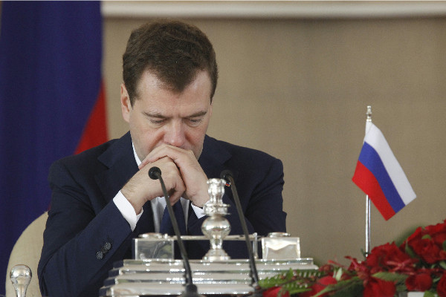
Рис. 1. Экс-президент РФ Д. Медведев (Источник)
Политический статус личности – это место человека в политической системе общества, совокупность его политических прав и свобод. Данное понятие статично, это та позиция, которую занимает субъект в системе политических отношений.
Политическая роль личности – это функции, которые выполняет человек в соответствии со своим политическим статусом (например, роль избирателя, депутата, члена партии и т.д.). Данная категория динамична, соотносится с поведением человека и может видоизменяться. В зависимости от степени вовлеченности личности в политику можно выделить несколько типов политических ролей.
Типы политических ролей:
1. рядовой член общества (не оказывает влияния на политику, но заинтересован в ней);
2. член какой-либо общественной организации или движения (косвенно включен в политическую деятельность);
3. гражданин, состоящий в выборном органе или являющийся активным членом политической организации (целенаправленно и по своей воле включен в политическую жизнь);
4. профессиональный политик (политическая деятельность является главным занятием и источником существования, составляет смысл жизни);
5. политический лидер (способен изменить ход политических событий и направленность политических процессов).
Можно дать несколько определений понятия «политическое лидерство».
В самом широком смысле политическое лидерство – это постоянное приоритетное влияние со стороны определенного лица на все общество, организацию или группу.
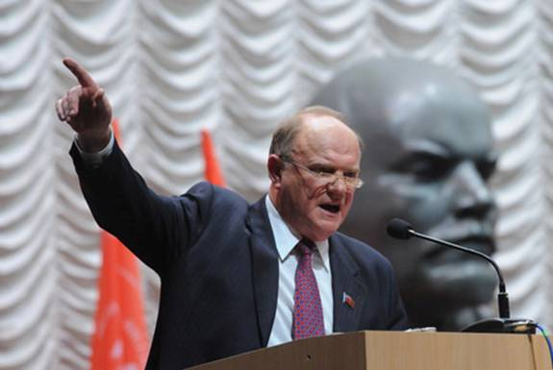
Рис. 2. Публичное выступление (Источник)
Также политическое лидерство – это управленческий статус, социальная позиция, связанная с принятием решений, положение в обществе, которое характеризуется способностью лица направлять и организовывать коллективное поведение граждан.
Особенности политического лидерства:
1. опосредованное воздействие на людей (при помощи СМИ, пропаганды, доверенных лиц). Это связано с тем, что политический лидер на практике не в состоянии воздействовать на людей непосредственно, так как его политическая деятельность разворачивается в рамках всего общества, затрагивает огромное количество людей;
2. политический лидер всегда имеет штат помощников: аналитиков, экспертов, имиджмейкеров, авторов речей (спичрайтеров), которые помогают выстроить ему тот образ, который предлагается населению;
3. деятельность политического лидера всегда имеет многоролевой характер. Лидер заинтересован в том, чтобы его поддерживало как можно большее количество людей, поэтому он стремится расположить к себе разные социальные группы с различными интересами, политическими приоритетами и убеждениями.
Для обобщенной характеристики политических ролей личности используется понятие «политическое участие». Этим понятием характеризуется вовлеченность членов общества в политический процесс.
Политическое участие – это действия гражданина с целью повлиять на принятие и реализацию государственных решений, выбор представителей в институты власти.
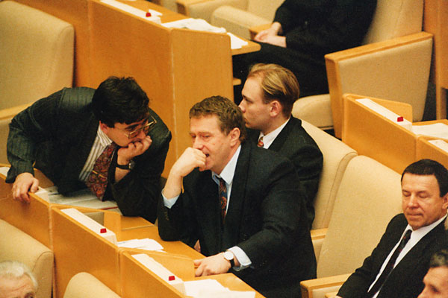
Рис. 3. Работа в парламенте (Источник)
Индивид может быть включен в систему властных отношений непосредственно или опосредованно.
Опосредованное (представительное) политическое участие осуществляется через избранных представителей (депутатов представительных органов, органы местного самоуправления).
Непосредственное (прямое) политическое участие – это воздействие гражданина на власть без посредников. Оно имеет следующие формы:
– участие граждан в выборах, референдумах;
– участие в деятельности политических партий, общественных организаций, движений;
– участие в митингах, демонстрациях, пикетированиях и т.д.
– обращения в органы государственной власти, встречи с политическими деятелями;
– направления различных проектов и предложений по принятию нормативных актов в органы власти.
Противоположными формами являются демонстративное неучастие, политическая апатия и отсутствие интереса к политике – абсентеизм.
Абсентеизм – форма аполитичности, проявляющаяся в уклонении избирателей от участия в референдумах и выборах в органы власти.
Абсентеизм может обусловливаться различными причинами: недоверием граждан к политическим лидерам и институтам власти, отсутствием на политической арене достойных кандидатур, а также нежеланием граждан что-либо менять в случае их стабильного и благополучного положения.
Выделяют следующие виды политического участия:
1.случайное (разовое) участие – личность лишь периодически совершает действия, которые преследуют политические цели (от случая к случаю ходит на выборы);
2. участие «по совместительству» – человек участвует в политической жизни достаточно активно, однако политическая деятельность не является основным родом его занятий;
3. профессиональное участие – человек делает политическую деятельность своей профессией.
В целом же успешное функционирование политической системы в демократическом государстве в наше время невозможно без активного участия граждан в общественно-политической жизни. Политическое участие, в свою очередь, зависит от степени политической активности граждан, уровня их политической культуры, объема закрепленных в законодательстве политических прав и свобод.

Список литературы
1. Кишенкова О.В. Обществознание / учебник для 9 класса. – М.: Академкнига, 2010.
2. Никитин А.Ф. Обществознание. 9 класс. – М.: Дрофа, 2011.
3. Кравченко А.И., Певцова Е.А. Обществознание / учебник для 9 класса общеобразовательных учреждений. – М.: Русское слово, 2012.
4. Обществознание / под ред. М.Н. Марченко. – М.: Проспект, 2012.

